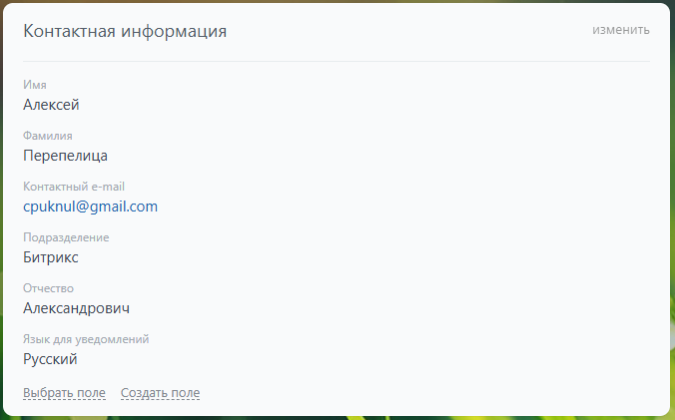

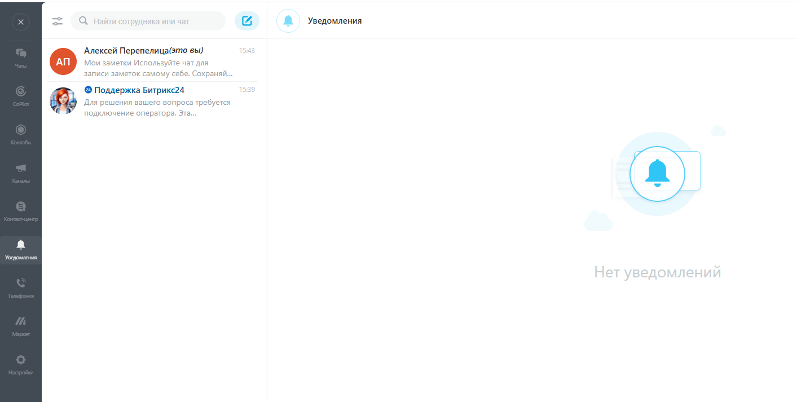

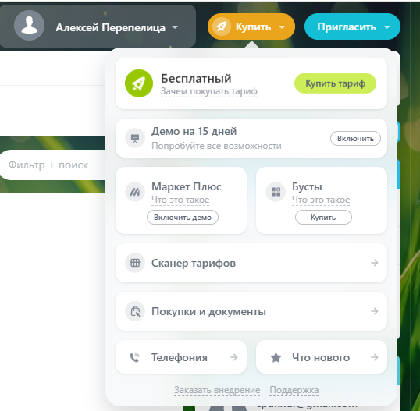

1. Что такое CRM?

CRM (Customer Relationship Management) — это система управления взаимоотношениями с клиентами, которая помогает компаниям организовывать, автоматизировать и синхронизировать все аспекты взаимодействия с клиентами.

2. Зачем используют систему CRM?

Системы CRM используются для улучшения обслуживания клиентов, повышения эффективности продаж, управления маркетинговыми кампаниями и анализа данных о клиентах. Они помогают компаниям лучше понимать потребности клиентов и строить долгосрочные отношения.

3. Как Bitrix24 помогает в управлении проектами?

Bitrix24 предлагает инструменты для управления проектами, такие как задачи и проекты, диаграммы Ганта, контроль сроков, распределение ресурсов и совместная работа в реальном времени. Это позволяет командам эффективно планировать, выполнять и отслеживать проекты.

4. Какие возможности для коммуникации предоставляет Bitrix24?

Bitrix24 предоставляет широкий спектр коммуникационных инструментов, включая чаты, видеозвонки, аудиозвонки, корпоративную социальную сеть, форумы и комментарии. Это позволяет сотрудникам легко общаться и сотрудничать в рамках одной платформы.

5. Какие основные функции и модули включает Bitrix24?

Bitrix24 включает в себя CRM, управление задачами и проектами, инструменты для коммуникации, управление документами, календари, HR-инструменты, контакт-центр и многое другое. Это комплексное решение для управления бизнес-процессами и коммуникацией в компании.